GUIA DE ARTES VISUALES 4 ° BÁSICOS A- B- C

Nombre: …………………………………………………………………………………………………………………………….. Curso: ……………………

Objetivo: **Introducir el tema del arte en pueblos originarios americanos, conociendo alguna de sus manifestaciones**

ACTIVIDAD

I.- Responde las siguientes preguntas.

1.-¿Conoces el arte de los pueblos originarios de Chile?

………………………………………………………………………………………………………………………………………………………………………………………………………………………………………………………………………………………………………………………………………………………………………………………………

2.-¿Conoces algún lugar en este lugar o ciudad donde se pueda ver arte precolombino?

………………………………………………………………………………………………………………………………………………………………………………………………………………………………………………………………………………………………………………………………………………………………………………………………

3.-¿has estado en el desierto de Atacama, en la Patagonia o Perú, México o Guatemala?

………………………………………………………………………………………………………………………………………………………………………………………………………………………………………………………………………………………………………………………………………………………………………………………………

4.-¿Conoces alguna manifestación artística de estos lugares?

………………………………………………………………………………………………………………………………………………………………………………………………………………………………………………………………………………………………………………………………………………………………………………………………

II.- Observa las siguientes imágenes de obras de arte y objetos precolombinos de cerámica, textil, orfebrería, y describe lo observado, utilizando elementos del lenguaje visual (formas y líneas). También observa el siguiente video para completar lo que se solicita a continuación <https://youtu.be/oNH-PtZceak>.

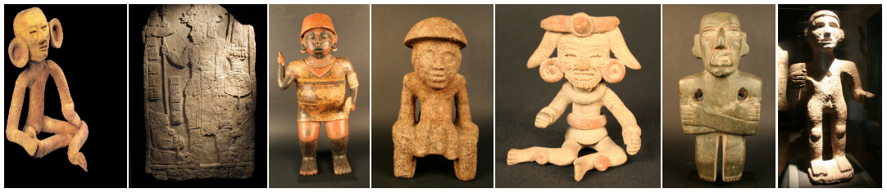

Responde según lo visto:

1.-Comenta las ideas, pensamientos y emociones que te produjo estas presentaciones

………………………………………………………………………………………………………………………………………………………………………………………………………………………………………………………………………………………………………………………………………………………………………………………………

2.- Compara el uso de materiales, procedimientos, formas, líneas y colores según lo observado

………………………………………………………………………………………………………………………………………………………………………………………………………………………………………………………………………………………………………………………………………………………………………………………………

3.- Interpreta posibles significados de las obras vistas.

………………………………………………………………………………………………………………………………………………………………………………………………………………………………………………………………………………………………………………………………………………………………………………………………

4.- Realiza un dibujo de  a la manera de los geoglifos  utilizando toda tu hoja de block y lo pintas.

GUIA DE ARTES VISUALES 4 ° BÁSICOS A- B- C

Nombre: …………………………………………………………………………………………………………………………….. Curso: ……………………

Objetivo: **conocer el arte textil del pueblo mapuche**

ACTIVIDAD

I.- Observa las imágenes y el video que se presenta a continuación <https://youtu.be/4aNbWSjofBc> acerca de los objetos de arte textil mapuche, centrando la atención en las técnicas de tejido. y luego responde las siguientes preguntas.

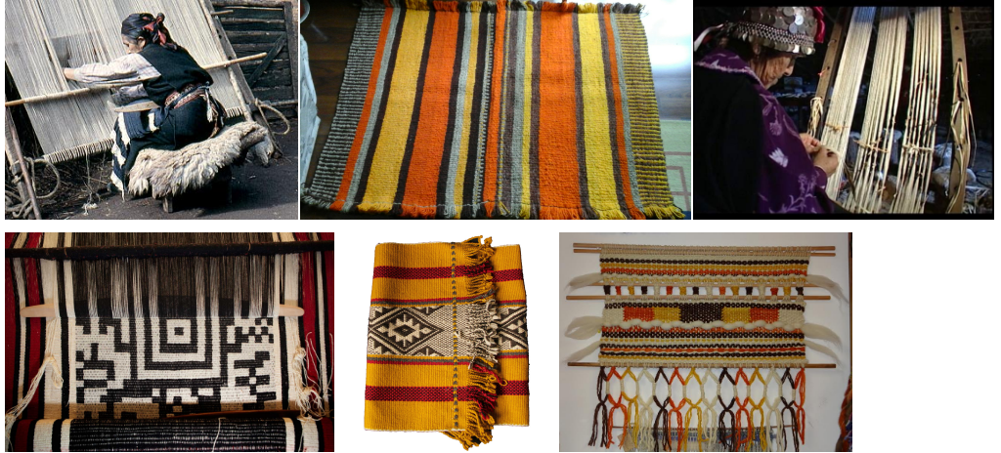

1.- ¿Qué diferencias viste entre los ponchos y las alfombras?

………………………………………………………………………………………………………………………………………………………………………………………………………………………………………………………………………………………………………………………………………………………………………………………………

2.- ¿Qué diferencias viste entre las frazadas y los tejidos para montura de caballos?

………………………………………………………………………………………………………………………………………………………………………………………………………………………………………………………………………………………………………………………………………………………………………………………………

3.- ¿Sabes cómo se hace un tejido y qué son la urdimbre y la trama?

………………………………………………………………………………………………………………………………………………………………………………………………………………………………………………………………………………………………………………………………………………………………………………………………

4.-Describe las emociones e ideas que te provocan estos objetos en relación con el uso de los elementos del lenguaje visual (líneas, formas y colores).

………………………………………………………………………………………………………………………………………………………………………………………………………………………………………………………………………………………………………………………………………………………………………………………………

………………………………………………………………………………………………………………………………………………………………………………………………………………………………………………………………………………………………………………………………………………………………………………………………

………………………………………………………………………………………………………………………………………………………………………………………………………………………………………………………………………………………………………………………………………………………………………………………………

II.- Realiza tu propio tejido!!!

A partir de lo anterior, experimenta con técnicas de tejido, usando cartulinas de diferentes colores y papeles de volantín torcido Para esto:

* corta tiras de cartulinas o tuercen papeles volantines de diferentes colores
* ordena la mitad de tus tiras de manera vertical y las restantes las entrecruzas de manera horizontal, seleccionando las más largas para ordenar en forma vertical y las más cortas las entrecruzas en forma horizontal, creando una superficie plana tejida.

RECUERDA QUE DEBES ENVIAR LAS FOTOS DE TUS TRABAJOS REALIZADOS A LOS SIGUIENTES CORREOS.

4TO B [vivianaocaranza22@gmail.com](mailto:vivianaocaranza22@gmail.com)

4TO A- C [profetamararayito@gmail.com](mailto:profetamararayito@gmail.com)